

## Цель работы

Исследование способов построения простейших моделей непрерывных систем с помощью методов аналитического и имитационного моделирования. Изучение технологии системно-динамического имитационного моделирования в среде AnyLogic.

## Постановка задачи

1. Для выданного преподавателем простого динамического объекта или участка электрической цепи составить аналитическую модель в виде дифференциального уравнения.

2. С помощью любого языка программирования или пакета математического программирования произвести численное моделирование заданного объекта.

3. Провести имитационное моделирование заданного объекта с помощью средств системной динамики среды AnyLogic.

4. Найти в открытых источниках (библиотека, сеть Интернет) описание аналитической модели непрерывного процесса или объекта более сложной формы (например, математическую модель полета самолета, квадрокоптера, движения автомобиля). Изучить процесс получения модели, выяснить на каких законах строится вывод уравнений движения. Выяснить, какие силы учитываются при построении модели, а какими авторы пренебрегают и почему.

5. Оформить отчет по работе.

## Вариант 1

На рисунке (Рисунок 1.1) изображена структура электрической цепи.

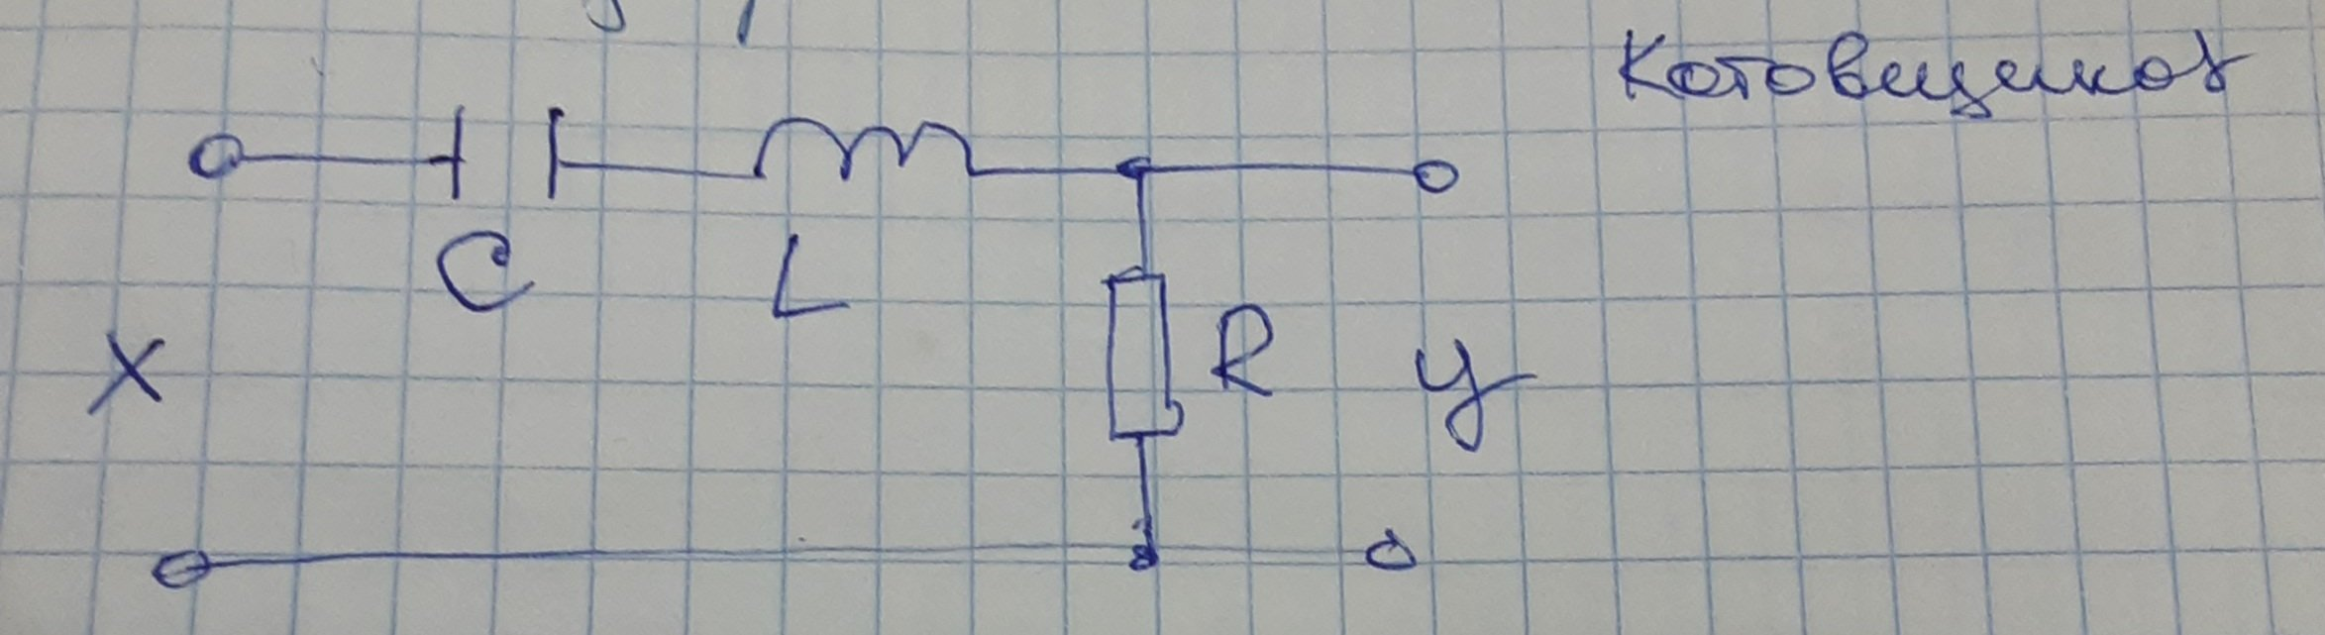

Рисунок 1.1 – Структура системы концертов

## Ход работы

1. Для выданного преподавателем простого динамического объекта или участка электрической цепи составим аналитическую модель в виде дифференциального уравнения (Рисунок 1.2).

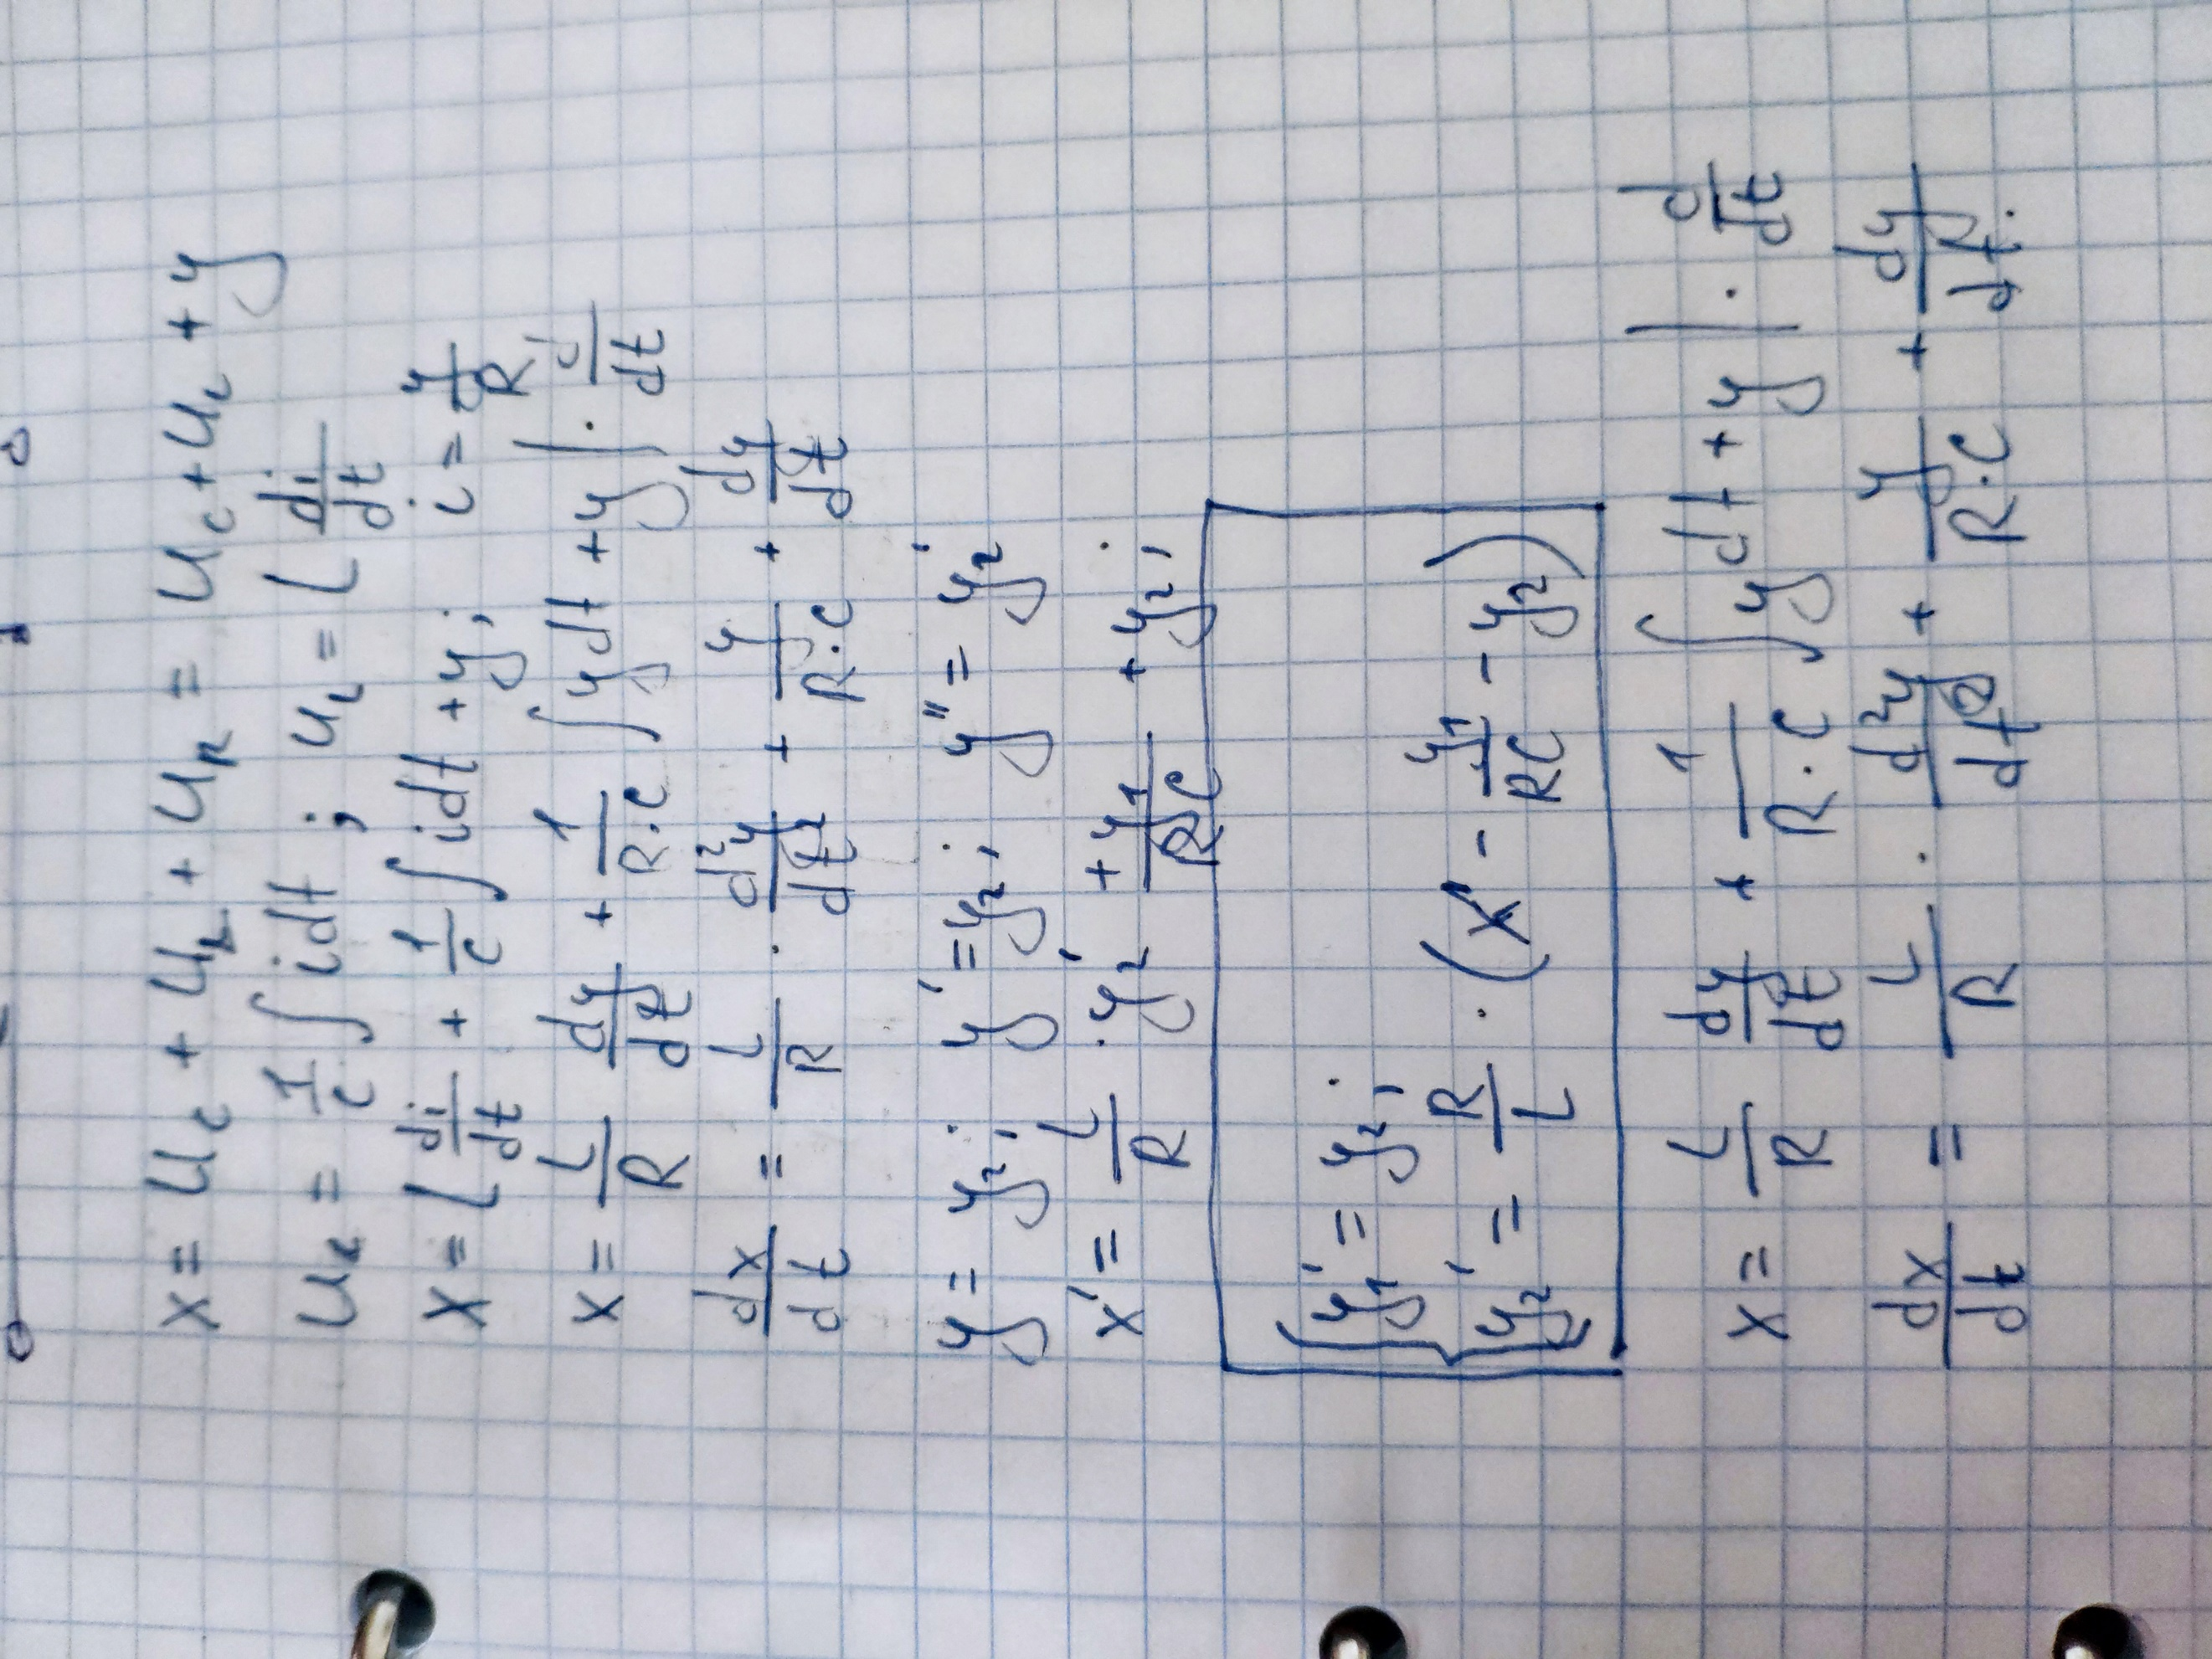

Рисунок 1.2 – Аналитическая модель

2. С помощью любого языка программирования или пакета математического программирования произведем численное моделирование заданного объекта (Рисунок 1.3).

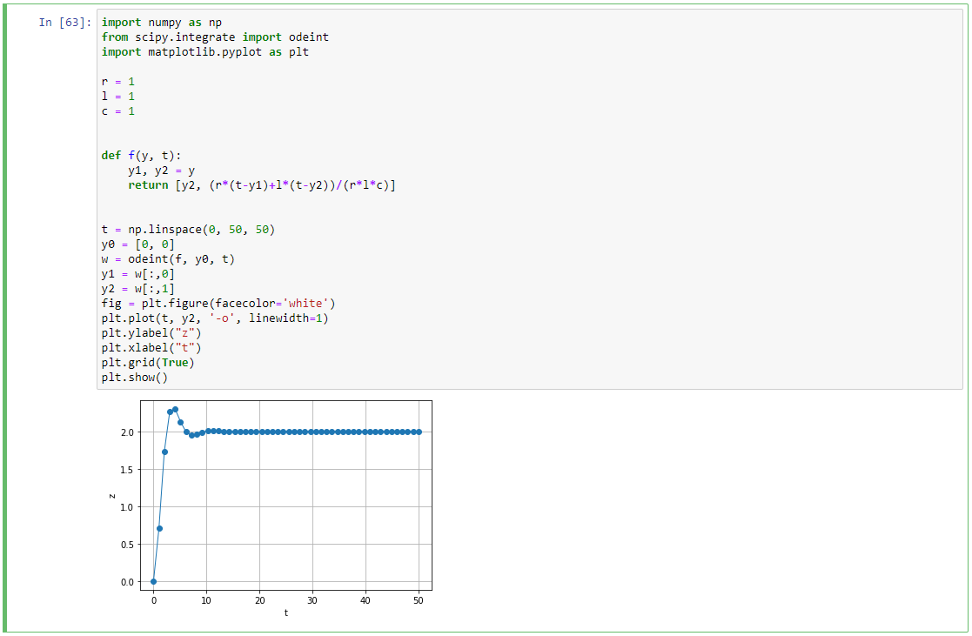

Рисунок 1.3 – Численное моделирование объекта при помощи языка Python

3. Провести имитационное моделирование заданного объекта с помощью средств системной динамики среды AnyLogic.

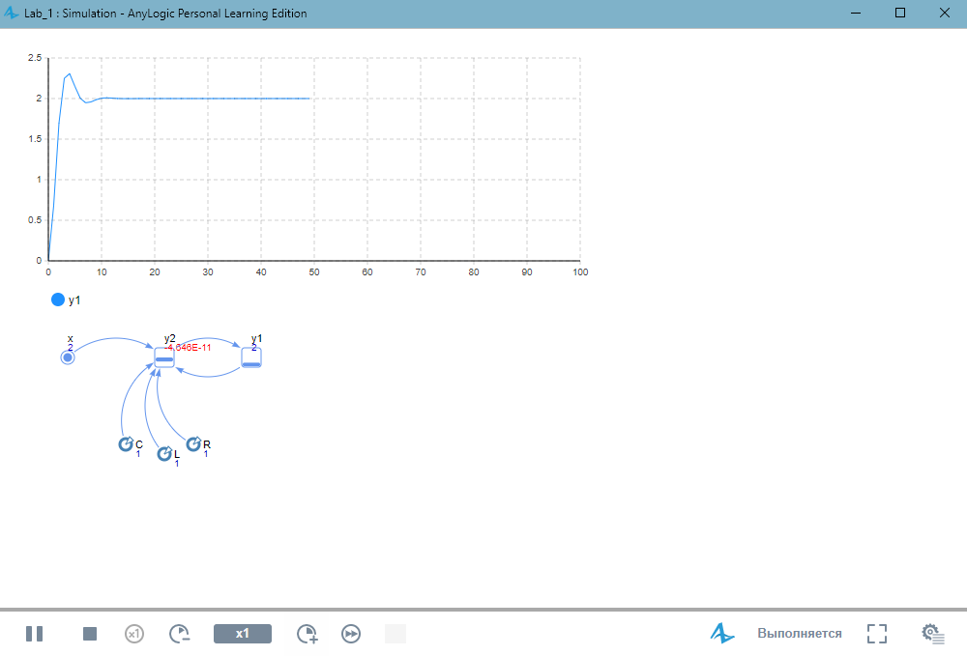

Рисунок 1.4 – Имитационное моделирование в AnyLogic

**Вывод**

Выполнив лабораторную работу, были исследованы способы построения простейших моделей непрерывных систем с помощью методов аналитического и имитационного моделирования, а также изучены технологии системно-динамического имитационного моделирования в среде AnyLogic.

## Контрольные вопросы

**1. Что такое моделирование?**

Моделирование – замещение одного исходного объекта другим

объектом

**2. Классификация моделей.**

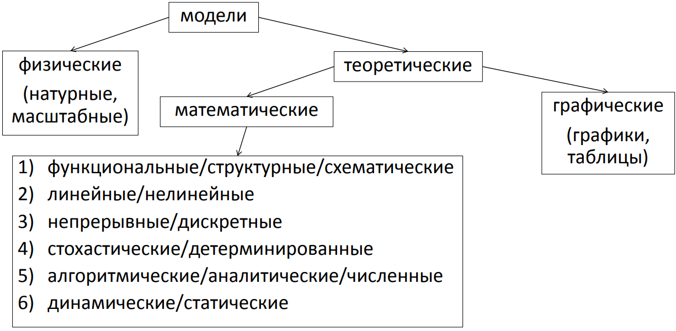

**3. Какие методы применяются для аналитического моделирования**

**непрерывных систем?**

**4. С помощью каких математических объектов могут быть описаны**

**непрерывные процессы, происходящие в детерминированных системах?**

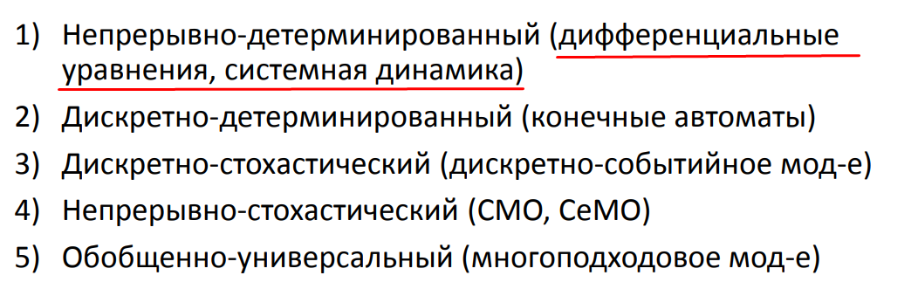

**5. Что подразумевается под численным моделированием?**

Это модели на компьютерах.

**6. Чем имитационное моделирование отличается от аналитического?**

Основное отличие имитационных моделей от аналитических состоит в том,

что вместо аналитического описания взаимосвязей между входами и выходами исследуемой системы строят алгоритм, отображающий последовательность развития процессов внутри исследуемого объекта, а затем «проигрывают» поведение объекта на компьютере. К имитационным моделям прибегают тогда, когда объект моделирования настолько сложен, что адекватно описать его поведение математическими уравнениями невозможно или затруднительно. Имитационное моделирование позволяет разлагать большую модель на части (объекты, «кусочки»), которыми можно оперировать по отдельности, создавая другие, более простые или, наоборот, более сложные модели.

**7. Что такое структурная диаграмма?**

Основное назначение структурных диаграмм заключается в графическом представлении состава анализируемых совокупностей, характеризующихся как соотношение различных частей каждой из совокупностей. Состав анализируемой совокупности графически может быть представлен с помощью как абсолютных, так и относительных показателей.

**8. Для чего применяются динамические значения параметров в окне**

презентации AnyLogic?

Динамическая переменная может менять свое значение в течении выполнения модели.

**9. Как запустить модель AnyLogic на выполнение?**

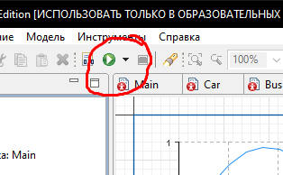

**10. Как переключиться из режима виртуального времени в реальное?**

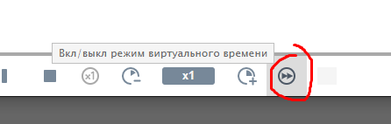

**11. Как изменить скорость выполнения модели?**

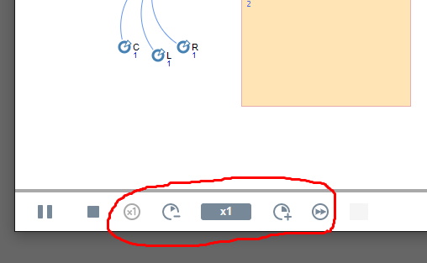

**12. Как показать график изменения переменной модели?**

